ВСЕРОССИЙСКАЯ КОНФЕРЕНЦИЯ «ЮНЫЕ ТЕХНИКИ И ИЗОБРЕТАТЕЛИ»
В ГОСУДАРСТВЕННОЙ ДУМЕ ФЕДЕРАЛЬНОГО СОБРАНИЯ
РОССИЙСКОЙ ФЕДЕРАЦИИ

НОМИНАЦИЯ: ПРОБЛЕМЫ ЖКХ

ЭНЕРГИЯ СОЛНЦА – ЭНЕРГИЯ НАСТОЯЩЕГО И БУДУЩЕГО

Автор: Краюшкина Анна Александровна
МБОУ «Лицей №83 им. М. С. Пинского г. Уфа Республики Башкортостан

Научный руководитель:
Сухоносов Артем Львович
к. ф./м. наук, преподаватель физики

УФА - 2016 г.

СОДЕРЖАНИЕ

Введение | 3
Глава I. Солнечная энергия

- Солнце – источник жизни на Земле | 5
- Использование солнечной энергии | 6
Глава II. Солнечная батарея: как она работает

2.1. Устройство и принцип действия солнечной батареи | 16
2.2. Экспериментальная и практическая часть работы

2.2.1. Исследование работы солнечной батареи | 18
2.2.2. Изготовление светильника на солнечной батареи | 24
2.2.3. Солнечная энергия в квартире – это реально? | 26
Заключение | 29
Приложения | 30
Список использованной литературы | 36

Введение

Человек с самых древних времен учился пользоваться дарами солнца. Даже простой костер является источником солнечной энергии, которую накопила древесина. Но солнце способно удовлетворять и более масштабные потребности человека. Нужно только найти способ взять это энергетическое богатство.
В наше время тема развития альтернативных способов получения энергии очень актуальна. Традиционные источники энергии (нефть, уголь, газ) стремительно иссякают.
Кроме того, перед человечеством встала глобальная проблема - это загрязнение окружающей среды продуктами сгорания ископаемых источников. Загрязнение окружающей среды стало основной причиной ухудшения экологической обстановки на Земле. Сегодняшний рост энергопотребления может привести к увеличению средней температуры на Земле. Такие нарушения могут повлечь за собой опасные необратимые изменения климата.
Все это заставляет жителей нашей планеты искать новые способы получения энергии. И одним из наиболее перспективных направлений является получение и использование солнечной энергии.
Актуальность и значимость использования солнечной энергии состоит в том, что исчерпаемые ресурсы в будущем могут закончиться, а солнечная энергия вечна. Наряду с этим, загрязнение окружающей среды продуктами сгорания топлива стало основной причиной ухудшения экологической обстановки на Земле.
Целью работы является изучение устройства солнечной батареи, принципа ее работы и практическое применение.
Практическая ценность проделанной работы состоит в том, что использование солнечной энергии посредством солнечных батарей вполне осуществимо, так как достоинствами солнечной энергии является общедоступность и неисчерпаемость источника, а также его безвредность.

В начале своей работы я еще не представляла, как я буду проводить исследования, и собирать материал, и вообще, насколько все это полезно для обычных людей. Но с самого начала я была уверена, что выберу солнце, а точнее буду исследовать солнечную энергию и ее практическое применение.
Кроме того, при выборе темы настоящей работы я поставила задачу привлечь интерес школьников и жителей нашего города к проблемам энергосбережения. Для этого мной был проведен опрос среди учеников пятых классов по следующим вопросам:

- Задумывались ли Вы, что в скором будущем встанет проблема получения энергии (нефть, газ, уголь)?
- Стараетесь ли Вы экономить энергию?
- Считаете ли Вы, что производство любого вида электроэнергии наносит вред окружающей среде?
- На что, по Вашему мнению, затрачивается наибольшее количество электроэнергии?
- Какой самый эффективный способ сбережения энергии?
- Как Вы считаете, возможно ли выгодное использование солнечных батарей в Башкирии?

Результаты опроса показали, что на сегодняшний день проблемы энергосбережения очень актуальны. Подавляющее большинство школьников старается экономить электроэнергию, и считает, что производство любого вида электроэнергии наносит вред окружающей среде, а исчерпаемые природные энергоресурсы когда-нибудь могут закончиться.
Поэтому выбор темы моего исследования очень актуален, в том числе и в целях сбережения энергии. Необходимо стремиться создать такой способ энергосбережения, который будет доступен в каждом городе, в каждом доме.

Глава I. Солнечная энергия

1.1. Солнце – источник жизни на Земле
Уже древнейшие люди думали, что вся жизнь на Земле порождена и неразрывно связана с солнцем. В религиях самых разных населяющих Землю народов, одним из самых главных богов всегда был бог Солнца, дарующий животворящее тепло всему сущему.
Действительно, количество энергии, поступающей на Землю от ближайшей к нам звезды, огромно. Всего за три дня солнце посылает Земле столько энергии, сколько содержится ее во всех разведанных нами запасах топлива.
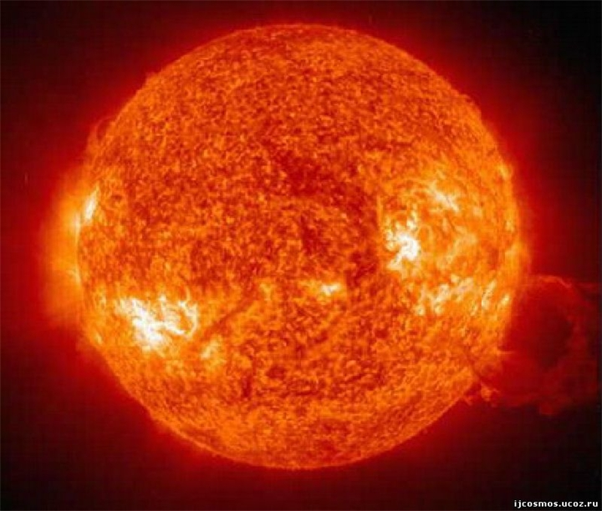
Звезда по имени Солнце
Именно солнечной энергии человек обязан всеми своими техническими достижениями. Благодаря солнцу возникает круговорот воды в природе, образуются потоки воды, вращающей водяные колеса. По-разному нагревая землю в различных точках нашей планеты, солнце вызывает движение воздуха, тот самый ветер, который наполняет паруса судов и вращает лопасти ветряных установок. Все ископаемое топливо, используемое в современной энергетике, ведет свое происхождение опять же от солнечных лучей. Это их энергию с помощью фотосинтеза преобразовали растения в зеленую массу, которая в результате длительных процессов превратилась в нефть, газ, уголь.
Солнце — это самый сильный источник энергии для нашей планеты. Без солнечного тепла и света любая жизнь на Земле не была бы возможна. Все наши повседневные дела включают в себя использование энергии. Она необходима для передвижения транспорта и приготовления пищи, для работы и отдыха, для обогрева и охлаждения помещений.

1.2. Использование солнечной энергии
Если солнце неиссякаемый источник энергии на Земле, то нельзя ли использовать энергию солнца непосредственно? На первый взгляд это не такая уж сложная задача. Кто не пробовал в солнечный день при помощи обыкновенной лупы выжигать на деревянной дощечке картинку. Минута, другая — и на поверхности дерева в том месте, где лупа собрала солнечные лучи, появляется черная точка и легкий дымок. Именно таким образом один из самых любимых героев Жюля Верна, инженер Сайрус Смит, выручил своих друзей, когда у них, попавших на таинственный остров, погас костер. Инженер сделал линзу из двух часовых стекол, пространство между которыми было заполнено водой. Таким образом, самодельная линза сосредоточила солнечные лучи на охапке сухого мха и воспламенила его.
Этот сравнительно нехитрый способ получения высокой температуры люди знали с глубокой древности. В развалинах древней столицы Ниневии в Месопотамии нашли примитивные линзы, сделанные еще в 12 веке до нашей эры.
В наши дни энергия солнца может использоваться для множества задач – как для получения электроэнергии, так и для получения тепла для нагрева воды или отопления помещений.
Для преобразования солнечной энергии в тепловую используются солнечные коллекторы.

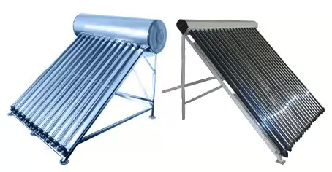
Виды солнечных коллекторов
Солнечные коллекторы позволяют получить тепловую энергию, которая в первую очередь используется для приготовления горячей воды, что особенно актуально в летний период года, когда наблюдается максимальная солнечная активность и максимальное потребление горячей воды.
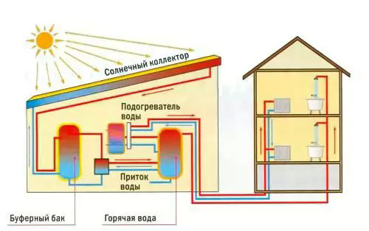
Схема работы солнечного коллектора

Кроме этого в отдельных случаях тепло от солнечных коллекторов можно использовать в различных системах отопления зданий.
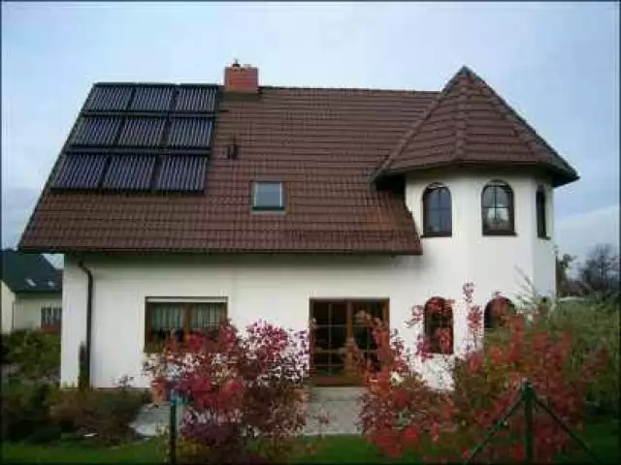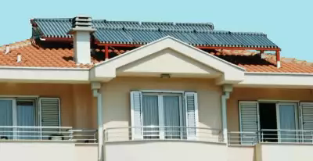
Варианты установки солнечного коллектора на крыше домов
Для преобразования солнечной энергии в электрическую используются солнечные батареи. Принцип действия солнечных батарей состоит в прямом преобразовании солнечного света в электрический ток.
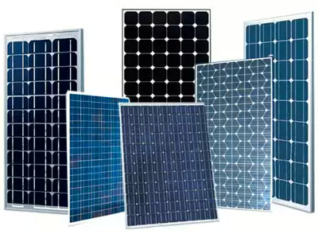
Панели солнечных батарей
Современные солнечные батареи нашли широкое применение в различных отраслях, таких как: космонавтика, авиастроение, электрообеспечение строений и наружного освещения, автомобилестроение, водный транспорт и многое другое. Ниже приведены многочисленные варианты использования солнечных батарей в наши дни.

Солнечная батарея, совмещенная с экраном смартфона:
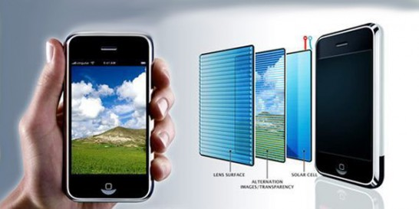
Зарядные устройства на солнечных батареях:
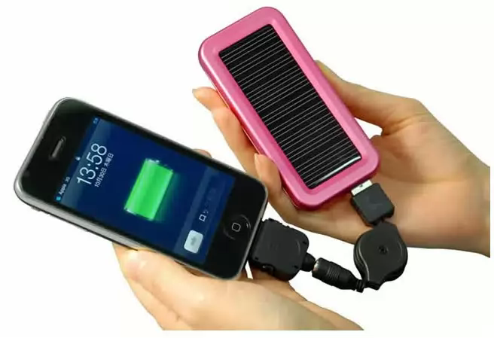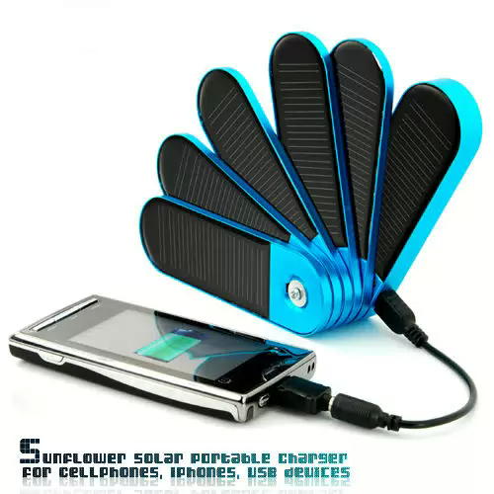
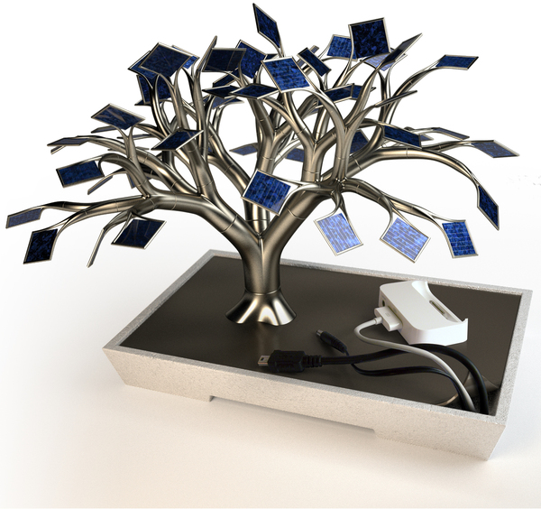
Использование энергии солнца для уличного освещения:
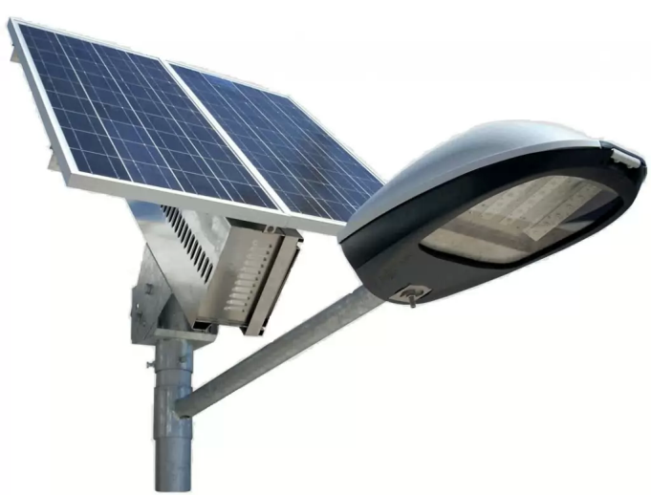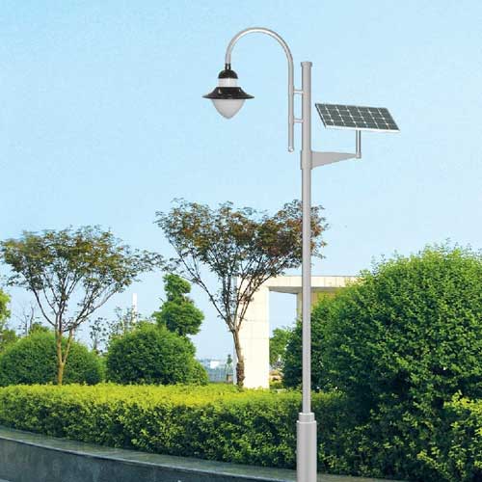
Светофор для пешеходных переходов на солнечных батареях:
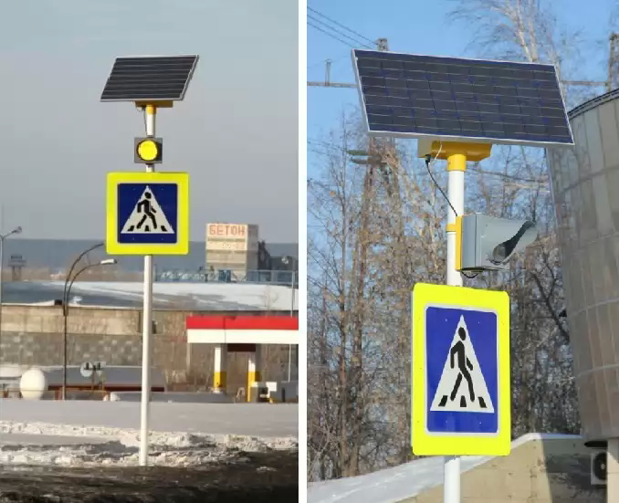

Солнечные батареи встроены в крылья самолета:
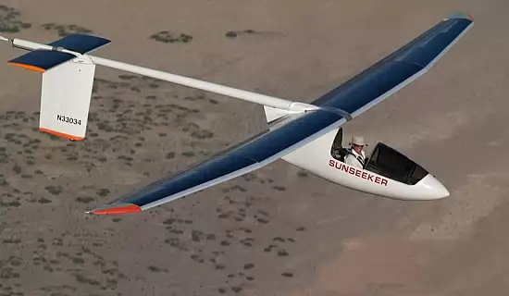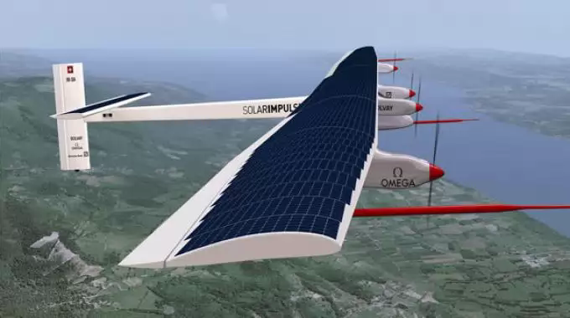
Автомобиль на солнечных батареях экологически безопасен и экономичен:

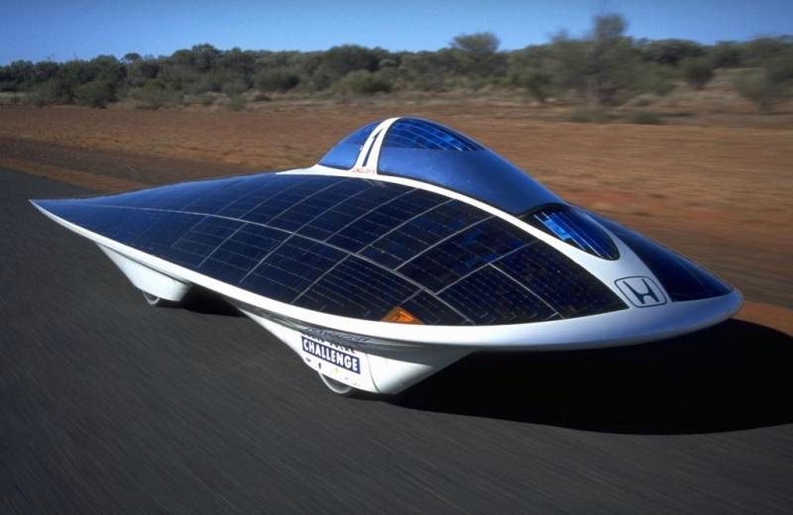

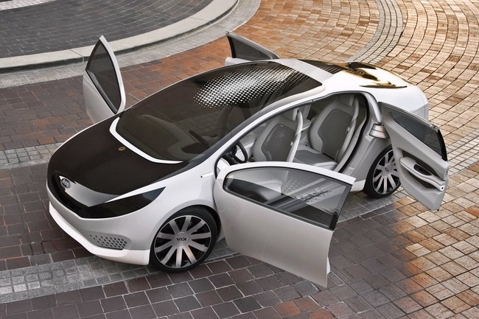

Самое большое в мире судно на солнечных батареях PlanetSolar:
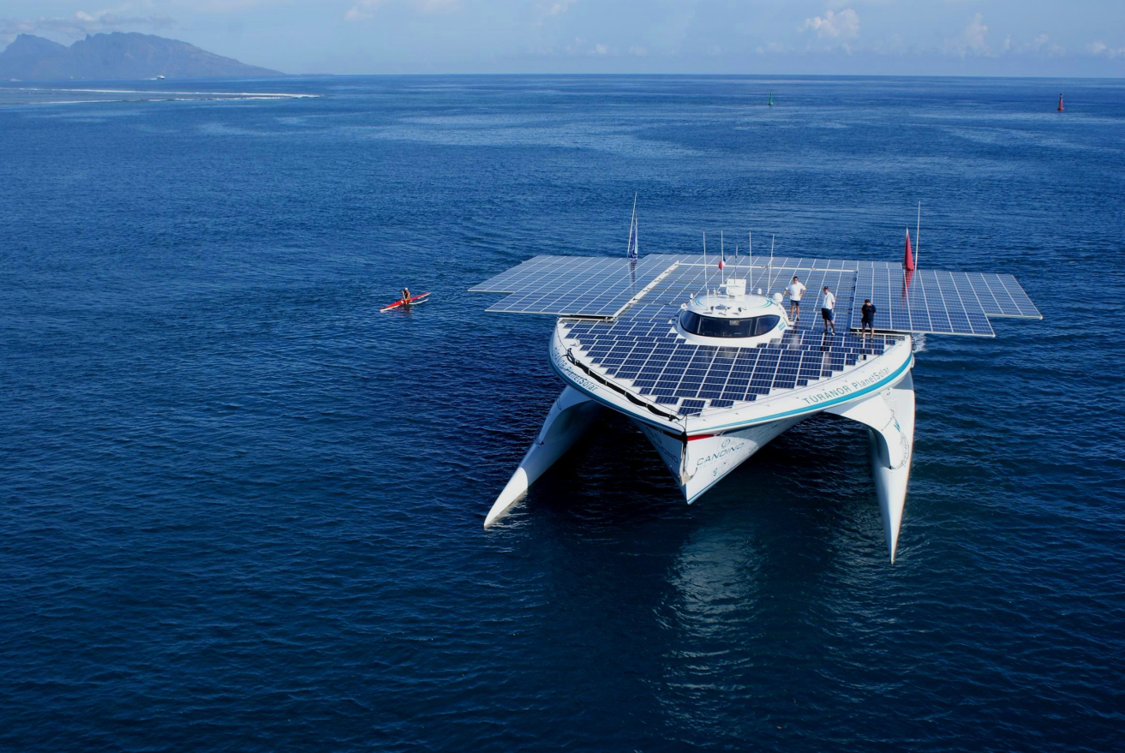

Солнечные батареи на службе космической станции:
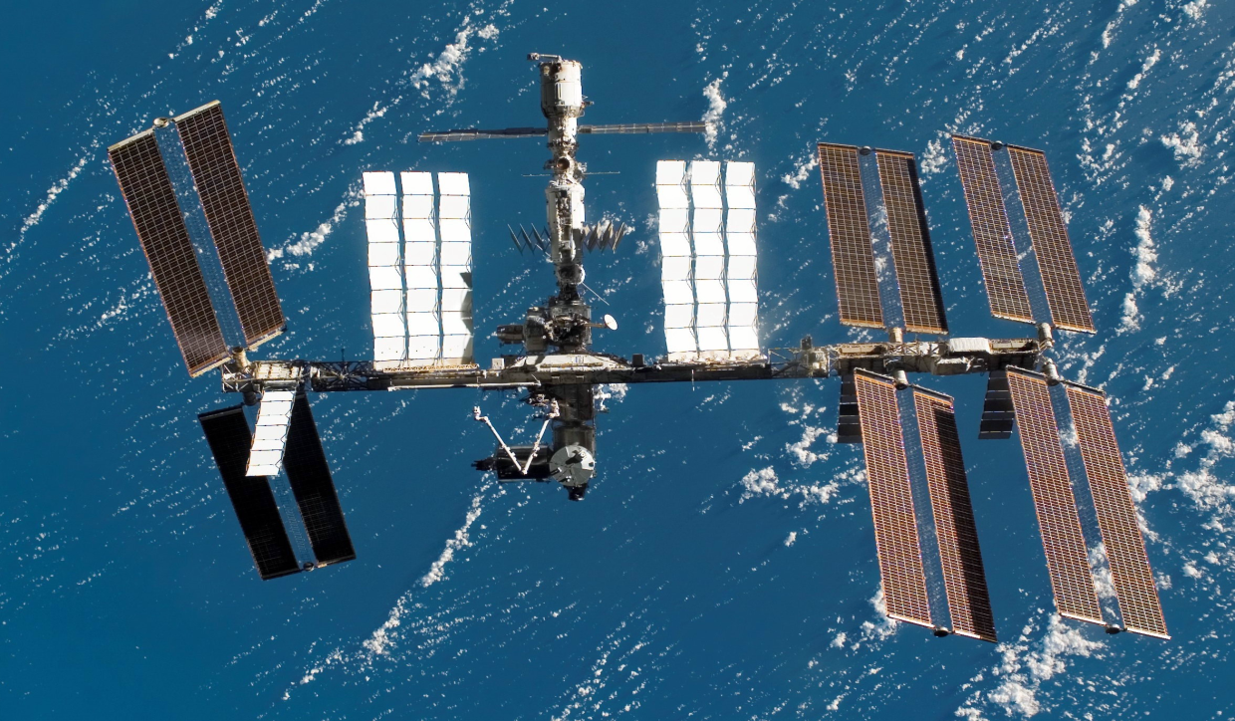

Первая в мире солнечная электростанция, способная функционировать круглые сутки и в любую погоду, построена в испанской Андалусии:

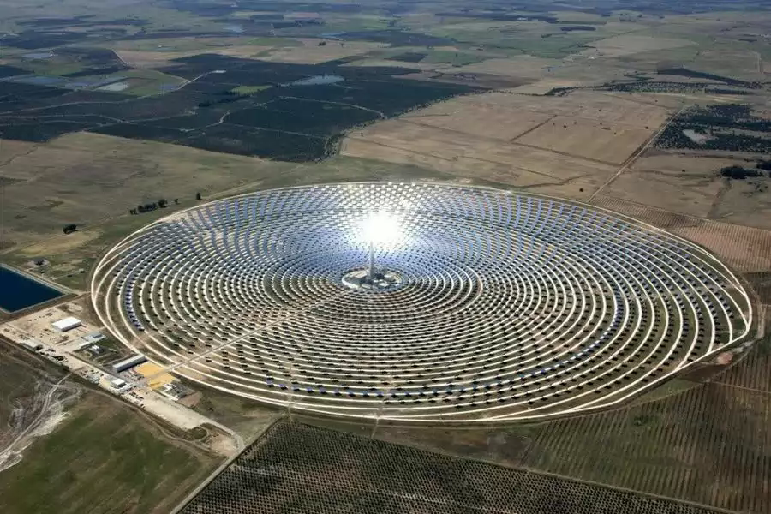

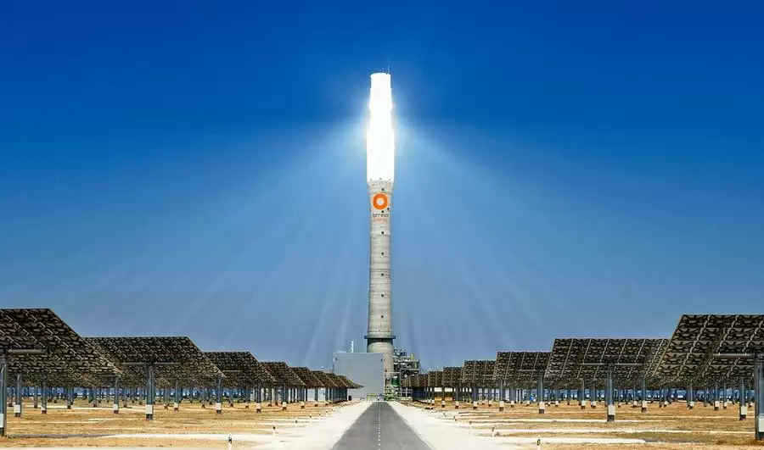

Еще одна крупнейшая в мире солнечная электростанция «Айванпа» находится в калифорнийской пустыне Мохава (США):
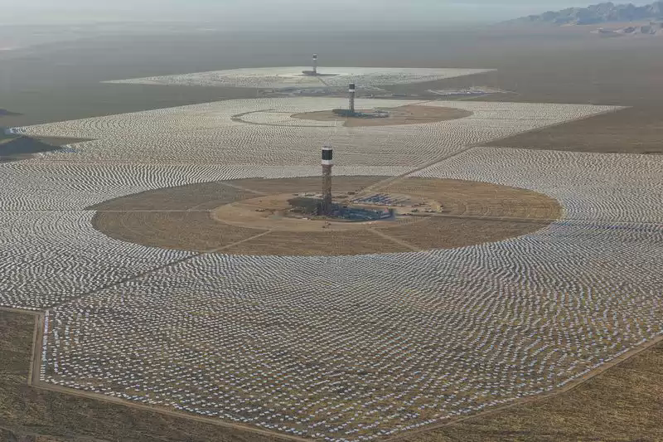
Это крупнейшая в России сетевая солнечная электростанция мощностью 5 мегаватт построена в селе Кош-Агач (Республика Алтай):
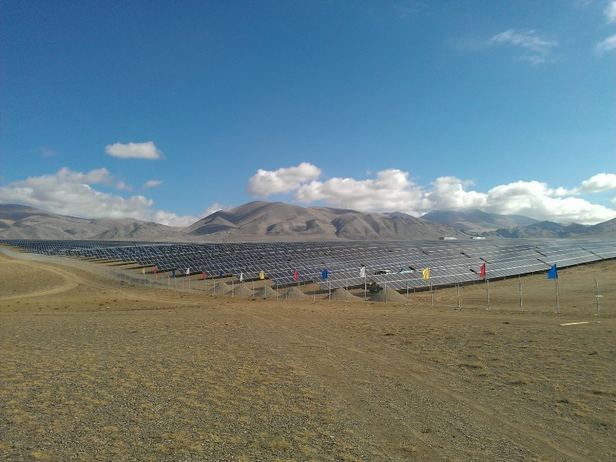
А в селе Бурибай Республики Башкортостан «29» октября 2015 г. заработала первая очередь крупнейшей в России солнечной электростанции (СЭС). Ее мощность составляет 10 МВт. Бурибаевская СЭС – первая из семи солнечных электростанций, которые заработают в нашей республике в ближайшие годы. Мощность всех будущих станций оценивается в 59 МВТ.

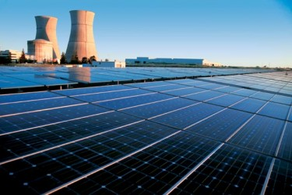

Немногим ранее – «21» октября 2015 г. в «Центре спасения диких животных», расположенном в Кушнаренковском районе Республики Башкортостан, также были установлены солнечные батареи.
Прежде освещение и питание электроприборов здесь осуществлялось с помощью дизельного генератора, который выделял в атмосферный воздух вредные вещества. Теперь Центр обеспечивается электроэнергией с помощью солнечных батарей, которые не загрязняют окружающую среду и способны работать даже в пасмурную погоду.
Таким образом, альтернативная солнечная энергетика пользуется все большей популярностью не только во всем мире, но и в нашей республике тоже.

Глава II Солнечная батарея: как она работает

2.1. Устройство и принцип действия солнечной батареи
Что же такое «солнечные батареи»? Современные солнечные батареи состоят из цепи фотоэлементов – полупроводниковых устройств, преобразующих солнечную энергию напрямую в электрический ток. Но каков принцип работы солнечных батарей? Почему солнечные лучи, попав на их поверхность, превращаются в электроток? Очень просто – благодаря явлению фотоэффекта. Лучи солнца, попадая на батарею, отдают часть своей энергии электронам, тем самым приводя их в движение. Электроны движутся, то есть получается электрический ток.
Данное явление фотоэффекта открыл французский физик Александр Эдмон Беккерель в середине девятнадцатого века. Первый же действующий фотоэлемент спустя полвека создал русский ученый Александр Столетов.
А уже в двадцатом столетии фотоэлектрический эффект количественно описал не требующий представления Альберт Эйнштейн.
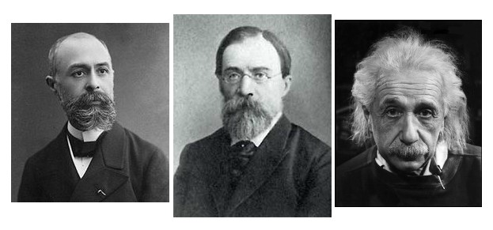Беккерель, Столетов и Эйнштейн – именно этому «трио» ученых мы обязаны созданием солнечных батарей
Впервые солнечные батареи применили при освоении Космоса в 1957 году. Они были установлены на спутнике и вырабатывали электрическую энергию для его работы.
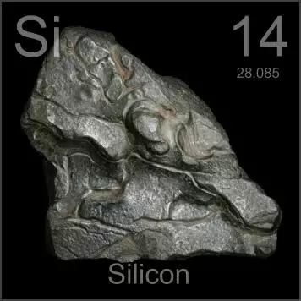
Основным элементом для производства батарей является кремний.
Он хорошо ловит солнечный свет и пропускает электрический ток. Кремний – второй по распространенности элемент на Земле, запасы его огромны. Но получить чистый, «солнечный» кремний очень сложно и дорого. Поэтому ученые разрабатывают новые материалы для производства солнечных батарей.

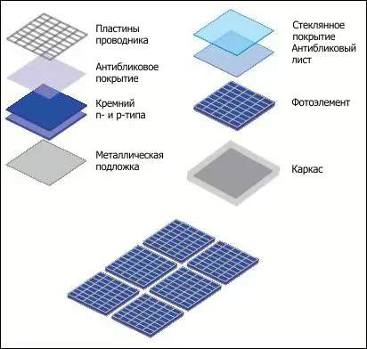
Солнечная батарея устроена следующим образом. Ее внешняя панель, которая «собирает» свет, состоит из соприкасающихся слоев кристаллического кремния, который и обеспечивает работу батареи. Слой кремния имеет толщину всего 0,2 мм (он такой же тонкий как человеческий волос). Внутри батареи размещается сетка из металлических контактов. На задней поверхности имеются две клеммы, к которым подводится вырабатываемая электрическая энергия.

Принцип работы солнечной батареи несложный. Поскольку верхняя часть элемента прозрачна, солнечный свет без препятствий падает на кремний. При попадании солнечного света на поверхность фотоэлемента между двумя пластинами кремния возникает электрическая энергия.
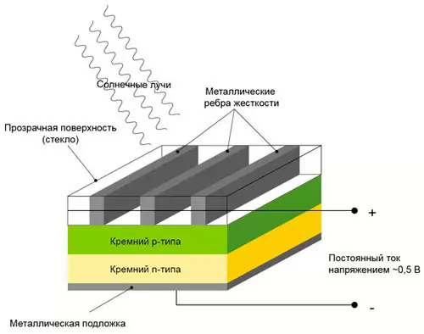
Принцип работы солнечной батареи

2.2. Экспериментальная и практическая часть работы
2.2.1. Исследования работы солнечной батареи
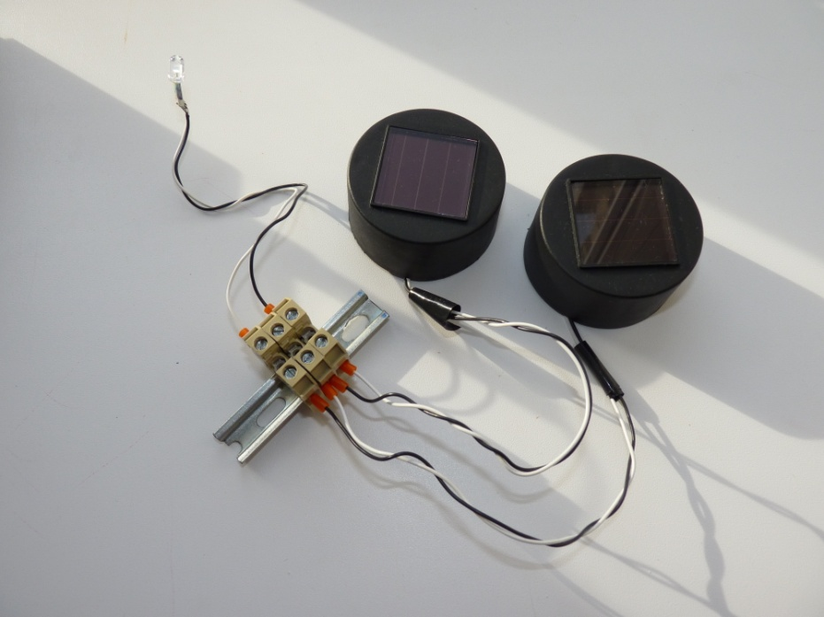
Теоретически изучив устройство и принцип работы солнечной батареи, мы с папой собрали схему с использованием солнечной батареи и светодиода и провели исследования по ее работе. Поскольку непосредственный процесс изготовления солнечной батареи в домашних условиях довольно сложный и трудоемкий, элементы нашего устройства мы использовали уже готовые.
Устройство для проведения исследования
Для проведения исследований мы взяли две солнечные батареи от садовых светильников, купленных в магазине, соединили их последовательно и подключили светодиод, который загорался при достаточном освещении солнечной батареи.
Целью нашего исследования является:
- установить, отчего зависит количество энергии, вырабатываемой солнечной батареей;
- определить максимальное количество вырабатываемой электроэнергии.
Для проведения исследований использовались следующие инструменты и оборудование:
- паяльник – для спаивания соединительных проводов;
- мультиметр – прибор для измерения количества вырабатываемой солнечной батареей электрической энергии;
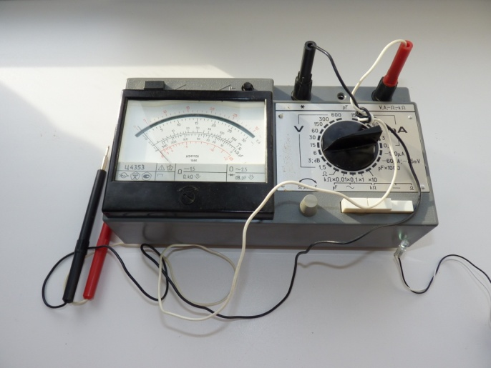
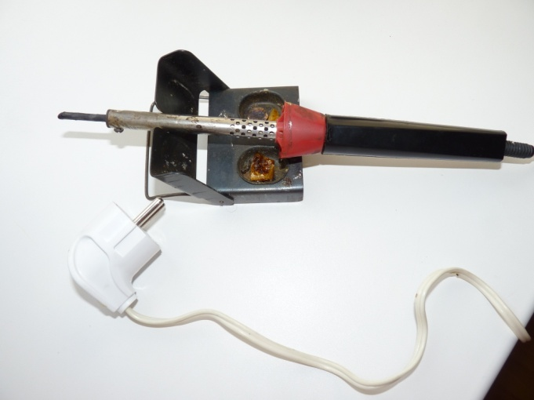
- фотоаппарат – для фиксации результатов.
Мультиметр
Паяльник
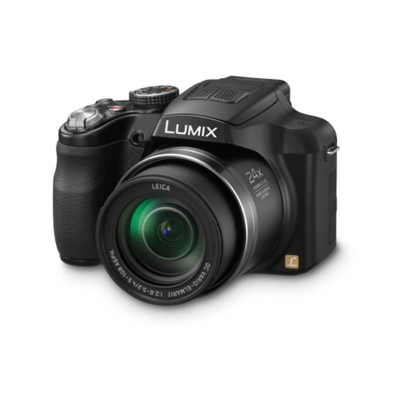
Фотоаппарат
Суть исследования заключалась в следующем: используя естественный (дневной) свет при различной погоде, воздействовали им на солнечную батарею.
Мультиметром измеряли количество электрической энергии, вырабатываемое солнечной батареей.
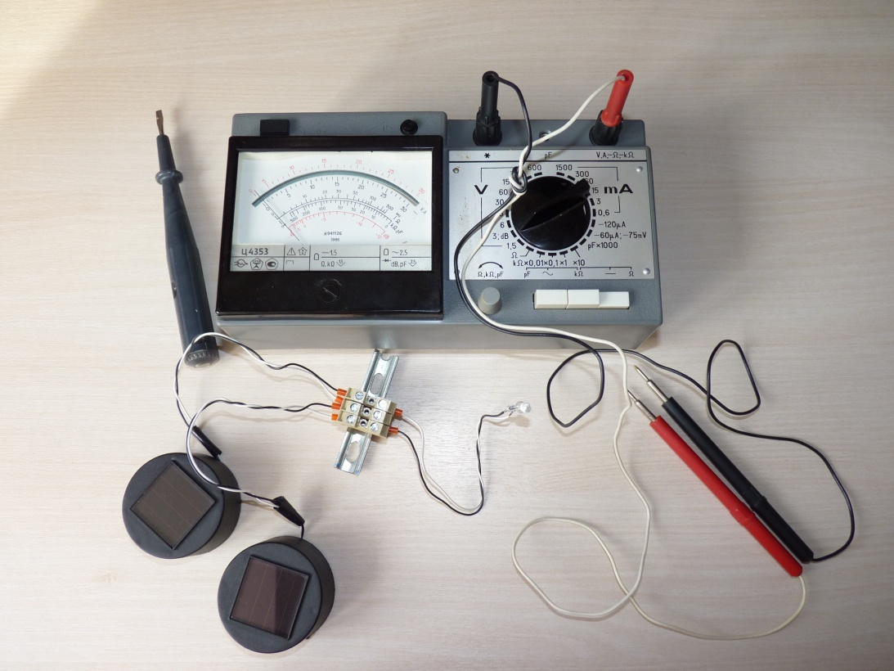

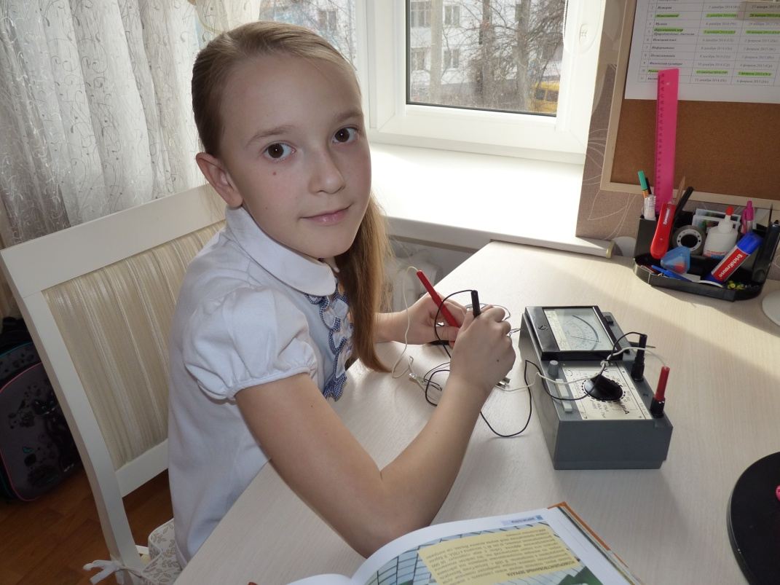

Результаты замеров фиксировали в таблицах, на основе которых для наглядности составили диаграммы.
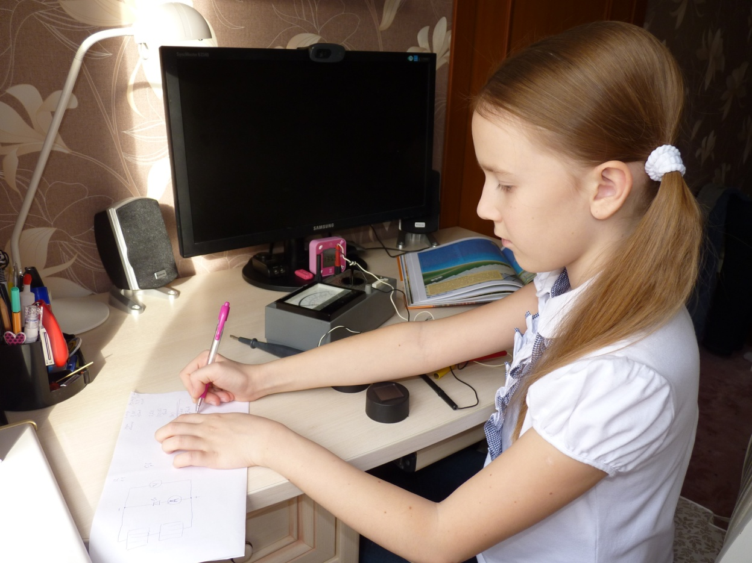
Проведенные исследования показали:
1. Чем больше падает света на солнечный элемент, тем больше он вырабатывает электроэнергии (диаграмма №1). Поэтому, солнечная батарея лучше всего будет работать в летние месяцы. Во-первых, летом погода обычно более ясная и облаков меньше. Во-вторых, дни длиннее – а значит, больше солнца для зарядки аккумулятора. И, в-третьих, солнце поднимается высоко над горизонтом, так что солнечным лучам не приходится проделывать слишком долгий путь сквозь атмосферу, как зимой. Всё это означает, что летом солнечная батарея может получить большее количество энергии. Так как мы замеряли параметры солнечной батареи поздней осенью, поэтому в другие месяцы и особенно летом эти параметры будут другие.

2. Максимальное количество вырабатываемой электроэнергии данными солнечными элементами составило 30 милливатт. Мощность равна произведению напряжения на ток.
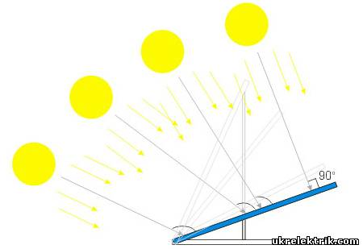
3. Количество вырабатываемой энергии зависит от угла падения лучей на солнечную батарею (см. схему ниже). Чем ближе угол падения к 90 градусам, тем больше энергии вырабатывается (диаграмма №2). В нашем случае значение мощности увеличилось более чем в 1,5 раза. Поэтому некоторые солнечные установки снабжаются системой ориентирования на солнце, хотя эта система потребляет дополнительную энергию, уменьшая общий КПД (коэффициент полезного действия) системы и увеличивает стоимость.

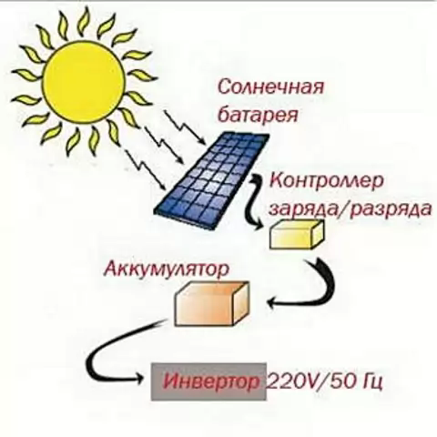
4. Солнечная батарея вырабатываемую электроэнергию сама не накапливает, поэтому при отсутствии света работать не будет. Поэтому необходимо использовать аккумулятор, который накапливает энергию днем и отдает ее ночью. Слева приводится схема, на которой показано как работает данное устройство. Контроллер заряда/ разряда необходим, чтобы аккумулятор не вышел из строя, а инвертор преобразует постоянный ток, вырабатываемый солнечной батареей в переменный, который необходим для питания бытовых приборов.
5. При этом, чем больше будет площадь солнечной батареи, тем больше станет и ее мощность. Сначала мы хотели использовать одну солнечную батарею, но даже при ярком солнце светодиод не загорался – ему не хватало энергии. Поэтому мы использовали две солнечные батареи, соединенные последовательно. Площадь одной батареи была 9 см². Исходя из значений максимальной мощности и площади, можно рассчитать удельную мощность. Она составила 1,67 милливатт/см².
6. Также я заметила, что при измерении показателей через оконное стекло и при открытом окне различаются. Любое дополнительное препятствие для солнечного света, а также пыль, грязь и снег ухудшает показатели солнечной батареи, поэтому поверхность солнечных панелей необходимо периодически очищать.

2.2.2. Изготовление светильника на солнечной батареи.
В домашних условиях вполне возможно получить электрическую энергию из солнечного света. Если увеличить мощность лампочки и аккумулятора, то такое приспособление можно использовать: как освещение типа «ночник»; для освещения аквариума; для выращивания рассады; для освещения сада в ночное время.
Мы решили сделать ночник. Для этого нам понадобилось:
- стеклянная банка с крышкой, имеющей углубление, из магазина ИКЕА;
- садовый светильник на солнечных батареях;
- аккумуляторная батарея;
- паяльник – для пайки соединительных проводов;
- клей для фиксации устройства в крышке банки;
- витражные краски для украшения ночника.
Этапы сборки:
- вскрыли корпус садового светильника на солнечных батареях и аккуратно вытащили все составные части.
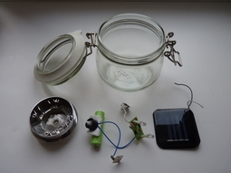
- перед сборкой украсили банку аппликациями, сделанными с помощью витражных красок. Открыли стеклянную банку и расположили в ее крышке необходимые детали. Для надежности склеили все клеем и убедились, что детали плотно размещены в банке.
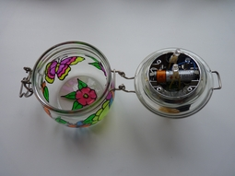

- закрыли крышку банки, и светильник готов:
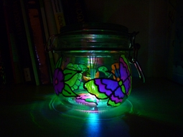
- светильник следует поставить у окна под солнечными лучами или просто при дневном свете. Накопленная за день солнечная энергия подарит вечером приятный свет. Такой ночник может гореть практически всю ночь.

2.2.3. Солнечная энергия в квартире – это реально?
Проведя исследования работы солнечной батареи, я подумала, а нельзя с помощью солнца обеспечить энергией нашу квартиру? Солнечные батареи в городской квартире – это утопия или все-таки реальность? Жителям частных домов и коттеджей повезло – они могут устанавливать у себя на крыше целые поля солнечных батарей, комбинировать центральную систему электроснабжения с солнечной, и в итоге существенно экономить. А что делать жителям городских многоэтажек.
На основании показаний счетчика (оплаченных счетов за электроэнергию в 2012 - 2014 годах) общее количество потребленной электроэнергии в нашей квартире за последние три года составило: 11 910 кВтч.
Эти данные представлены в виде диаграммы:

Среднее потребление в сутки составило:
11,028 кВтч = 11 910 кВтч : 36 месяцев : 30 дней.
При подсчете выбрано среднее потребление в сутки 11 кВтч.
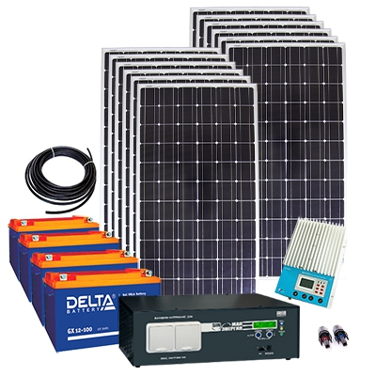
Из каталога подобрали готовую солнечную станцию «Солнечный дом» 12 кВтч в сутки http://www.helios-house.ru/solnechnye-elektrostantsii/113-elektrostantsiya-solnechnyy-dom/view-details.html в следующей комплектации:

- 12 солнечных панелей каждая мощностью 240 Ватт и площадью 20,4 кв. м;
- восемь аккумуляторов GEL 200 Ач;
- контроллер MPPT 45А 12/24/48В;
- инвертор МАП SIN Pro 24В 4,5 кВт;
- сетевой фильтр, кабель и разъемы.

Стоимость этой станции составляет 499 800,00 рублей, срок службы до 25 лет.
А теперь подсчитаем окупаемость этой станции при сегодняшних ценах на электроэнергию 2,55 руб. за один кВтч.
Годовое потребление 11 910 кВтч : 3 года = 3 970 кВтч.
Стоимость за год 3 970 кВтч * 2,55 руб. = 10 123,50 руб.
Срок окупаемости 499 800,00 руб. : 10 123,50 руб. = 49,37 лет.
Таким образом, при сроке службы данной станции в 25 лет срок ее окупаемости составит почти 50 лет, что в два раза превышает срок ее службы.
Кроме того, для правильной работы, солнечные батареи должны находиться максимальное количество времени под воздействием солнечных лучей. В обычной квартире мест для установки необходимого количества солнечных панелей крайне мало. Для этого подойдет балконное остекление и ближайшие к балкону стены. Причем, желательным условием является нахождения балкона на солнечной стороне. В противном случае установка солнечных батарей не принесет желательного эффекта.
Солнечные батареи хорошо выручают в тех районах, где нет центрального электроснабжения или стоимость электричества достаточно высока. Применение подобных источников обоснованно в частных домах, так как они имеют значительную площадь для установки модулей. В многоквартирном доме, где существует ощутимый дефицит установочного пространства, солнечные батареи могут не принести желаемого результата.
Все эти особенности, в совокупности со стоимостью и сроками окупаемости солнечных панелей, подталкивают к вполне логичному выводу, что установка подобных источников питания в городской квартире не целесообразна, и приведет скорее к значительным затратам и потере свободного места, нежели к ощутимой экономии на электроэнергии.

ЗАКЛЮЧЕНИЕ

При выполнении научно-исследовательской работы были проведены теоретические и экспериментальные исследования, в ходе которых изучено устройство солнечной батареи и принцип ее работы, выявлено от чего зависит выработка электроэнергии и определено ее максимальное количество. Изготовлен ночной светильник на солнечной батарее, а также произведен краткий экономический расчет целесообразности установки солнечной станции в городской квартире.
Кроме того, я узнала, что выработка электрической энергии с использованием солнечных батарей является абсолютно безвредным для окружающей среды, чем с использованием традиционных энергоресурсов. Использование солнечных батарей не создает абсолютно никакого загрязнения. Это, пожалуй, самое главное преимущество, что делает солнечную энергию гораздо практичнее, чем использование традиционных видов топлива. Также солнечные элементы не производят абсолютно никакого шума.
Проведенное исследование показало, что солнечная энергия имеет потенциал. Возможно, именно солнечные батареи обеспечат нас электрической энергией в ближайшем будущем. Но у солнечных батарей есть и недостатки: ухудшение эффективности работы при плохих погодных условиях, высокая стоимость производства солнечных панелей и др. Следовательно, необходимо и дальше продолжать работать над проблемой применения практически неиссякаемой солнечной энергии.
По завершении своего первого научного исследования я поняла, что необходимо создать такие солнечные батареи, которые будут легки в использовании, не повлекут за собой много затрат и будут работать эффективно и бесперебойно на благо всех жителей Земли! Ведь с их помощью можно экономить электричество, сохранить экологию и природные ресурсы - именно такую цель мы преследовали в начале работы.

Приложения:
Результаты проведенного опроса среди учеников пятых классов

Вопрос №1:
Задумывались ли Вы, что в скором будущем встанет проблема получения энергии (нефть, газ, уголь)?

5 А класс |  |  | 5 Б класс |  |  | 5 В класс
Да | Нет | Редко | Да | Нет | Редко | Да | Нет | Редко
2 | 9 | 14 | 24 | 3 | 3 | 18 | 1 | 4

Вопрос №2:
Считаете ли Вы, что производство любого вида электроэнергии наносит вред окружающей среде?

5 А класс |  |  | 5 Б класс |  |  | 5 В класс
Да | Нет | Не знаю | Да | Нет | Не знаю | Да | Нет | Не знаю
22 | 2 | 0 | 15 | 10 | 5 | 25 | 0 | 2

Вопрос №3:
Стараетесь ли Вы экономить энергию?

5 А класс |  |  | 5 Б класс |  |  | 5 В класс
Да | Нет | Редко | Да | Нет | Редко | Да | Нет | Редко
26 | 0 | 0 | 27 | 3 | 0 | 20 | 2 | 4

Вопрос №4:
На что, по Вашему мнению, затрачивается наибольшее количество электроэнергии?

Наибольшее количество энергии затрачивается на:
Приготовление пищи | Освещение | Телевизор | Стиральная машина | Обогрев | Телефон | Холодильник | Электроприборы | Компьютер | Затрудняюсь ответить
5 А класс
1 | 19 | 3 | 1 | 12 | 2 | 1 | 22 | 1 | 0
5 Б класс
3 | 11 | 1 | 0 | 11 | 4 | 4 | 9 | 1 | 2
5 В класс
7 | 11 | 7 | 7 | 7 | 7 | 10 | 6 | 3 | 1

Вопрос №5: Какой самый эффективный способ сбережения энергии?

Варианты ответа:
Выключать неиспользуемые приборы |  | Выключать свет |  | Меньше использовать электроприборы |  | Меньше смотреть телевизор |  | Утеплять квартиру | Меньше готовить на плите | Не пользоваться (без расшифровки) | Ничего не иметь | Использовать альтернативные источники энергии | Не знаю
5 А класс
24 | 25 |  | 26 |  | 6 |  | 0 |  | 0 | 0 | 0 | 0 | 0
5 Б класс
11 | 4 |  | 3 |  | 10 |  | 0 |  | 0 | 2 | 0 | 0 | 0
5 В класс
13 | 6 |  | 0 |  | 1 |  | 1 |  | 1 | 0 | 0 | 0 | 0

Вопрос №6:
Как Вы считаете, возможно, ли выгодное использование солнечных батарей в Башкирии?

5 А класс |  |  | 5 Б класс |  |  | 5 В класс
Да | Затрудняюсь ответить | Не знаю | Да | Затрудняюсь ответить | Не знаю | Да | Затрудняюсь ответить | Не знаю
23 | 20 | 0 | 19 | 8 | 4 | 21 | 3 | 1

Список использованной литературы:
- Иллюстрированный атлас «Вселенная». ООО «Издательская Группа «Азбука-Аттикус», 2012 г.
- «Большая детская иллюстрированная энциклопедия». ООО «Издательство Астрель», 2010 г.
- Журнал «Галилео. Наука опытным путем». Выпуск №2, 2011 год. ООО «Де Агостини», Россия.

Интернет-источники:
- https://ru.wikipedia.org/wiki/Солнечная_энергетика
- https://ru.wikipedia.org/w/index.php?title=солнечная_батарея&stable=1
- http://solarb.ru
- http://itw66.ru/blog/alternative_energy/448.html
- http://neo-energy.ru/publ/samodelki/solnechnye_batarei_dlja_doma/6-1-0-56
- http://ust.su/solar
- http://www.hevelsolar.com/solar
- http://www.helios-house.ru/solnechnye-elektrostantsii/113-elektrostantsiya-solnechnyy-dom/view-details.html

См. результаты опроса в виде диаграмм в Приложении к настоящей работе

